Міністерство освіти і науки України

Карпатський національний університет

імені В.Стефаника

*Факультет математики та інформатики*

*Кафедра інформаційних технологій*

*Інформатика і програмування*

Лабораторна робота № 5

Тема: Впровадження міжсайтового з’єднання

Виконав: Федірко А.Р

Група ІПЗ-43

Дата: 12 жовтня 2025р.

Викладач: Поварчук Д.Д

Івано-Франківськ – 2025

Лабораторний сценарій

Ваша організація сегментує основні ІТ-програми та служби (такі як DNS та служби безпеки) від інших частин бізнесу, включаючи ваш виробничий відділ. Однак у деяких сценаріях програми та служби в основній області повинні взаємодіяти з програмами та службами у виробничій області. У цій лабораторній роботі ви налаштуєте зв'язок між сегментованими областями. Це поширений сценарій для відокремлення виробництва від розробки або відокремлення однієї дочірньої компанії від іншої.

Одразу хочу сказати що вирішив трішки ультанути і використати Hashicorp terraform. Тому стандарних скрінів не буде, замість цього маю демонстацію як я це все намагався в консолі запускати.

Я кілька раз намагвся запускати, але все ж переміг, і задеплоїв все, хоч і не одразу. Кажу це бо в мене віртуальні машини не хотіли деплоїтись, тому в кінці тільки вони і додались останніми.

Отож, скрін команди terraform plan

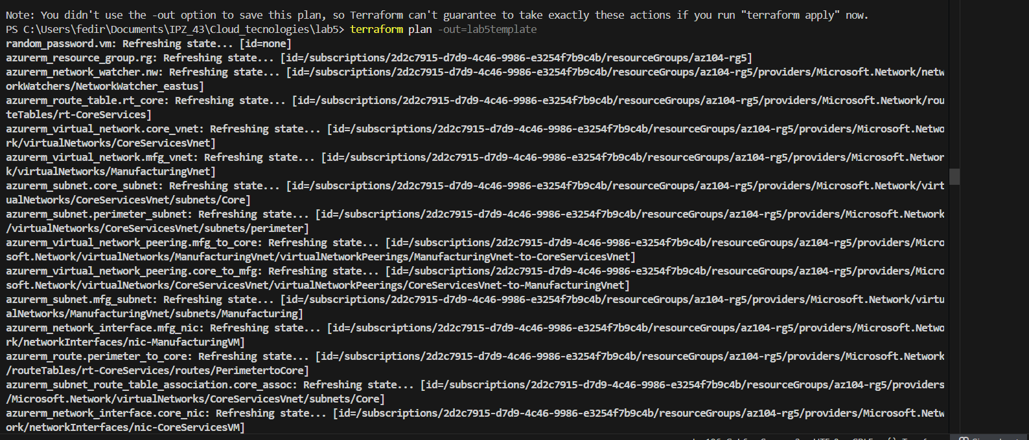

Остання (також успішна) спроба задеплоїти всі сервіси

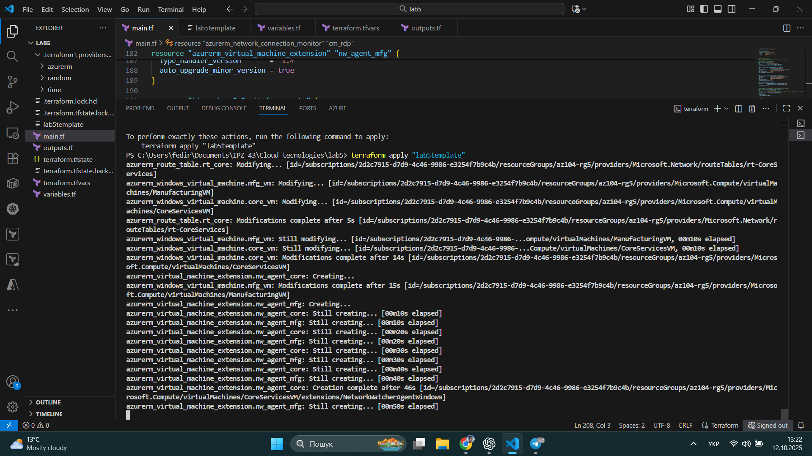

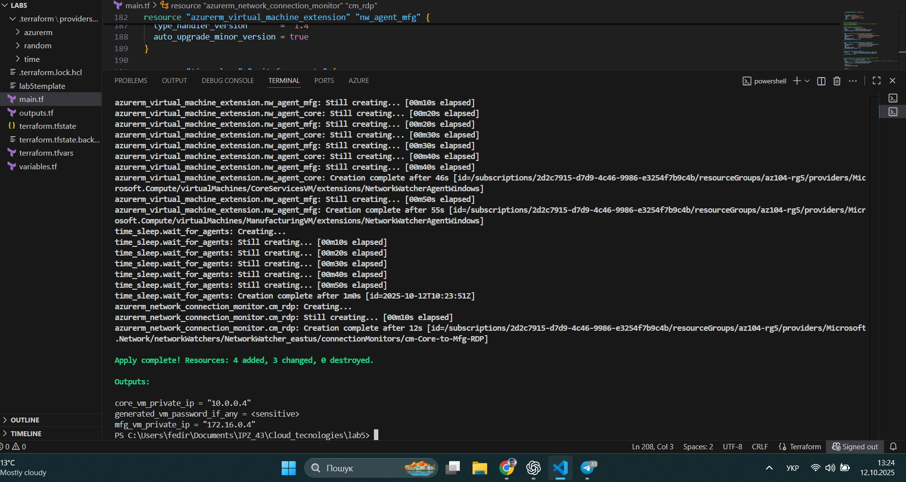

Ну і скріни-докази що все запустилось

Спочатку список ресурсів

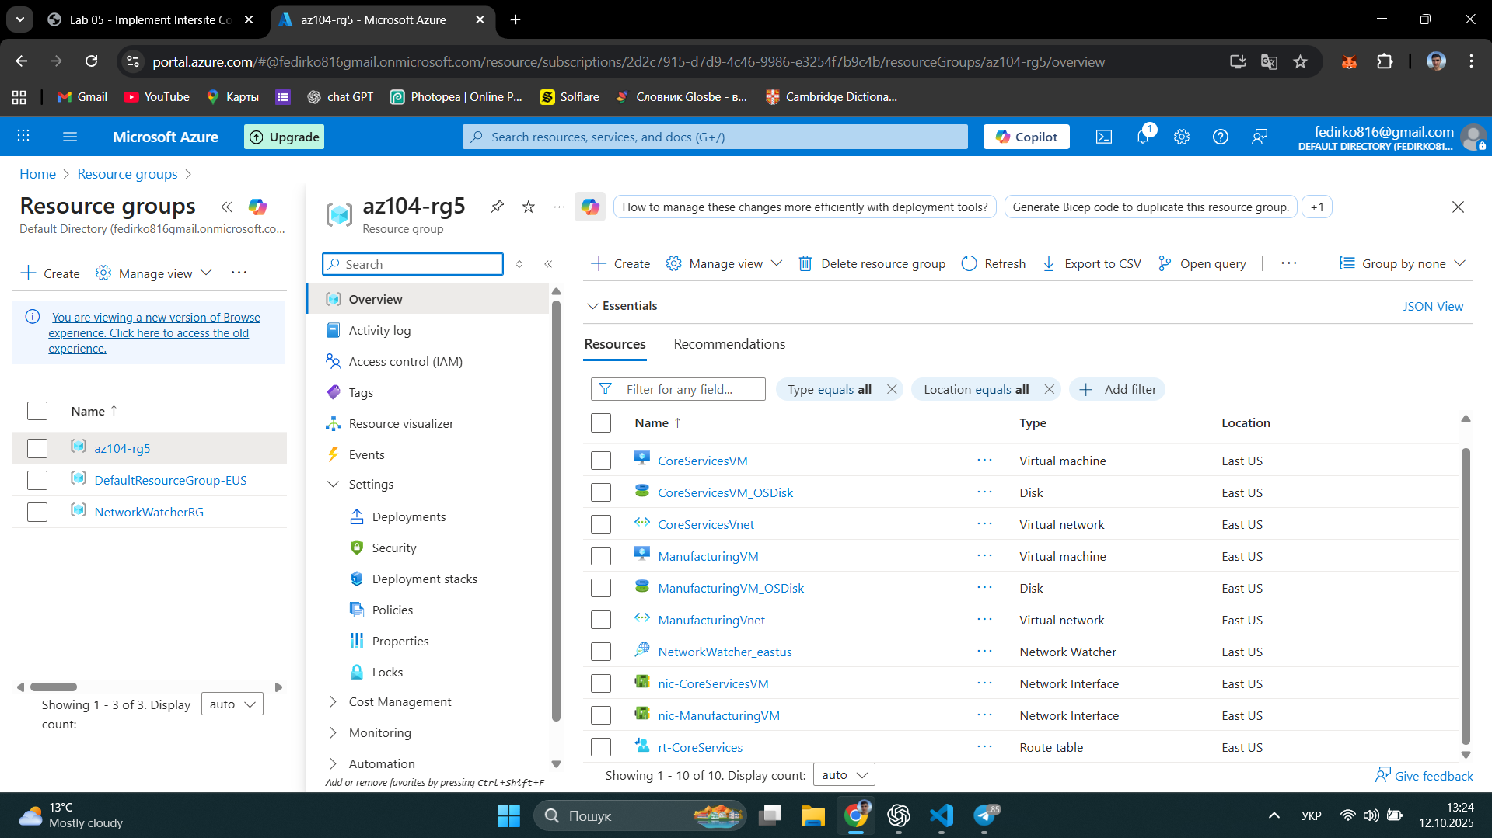

Завдання з 4-го по 6-те

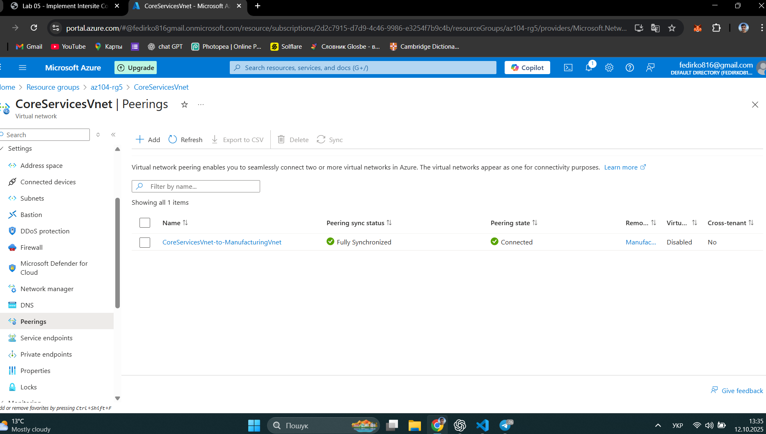Завдання 4 Налаштування віртуальних мережевих пірингів між віртуальними мережами

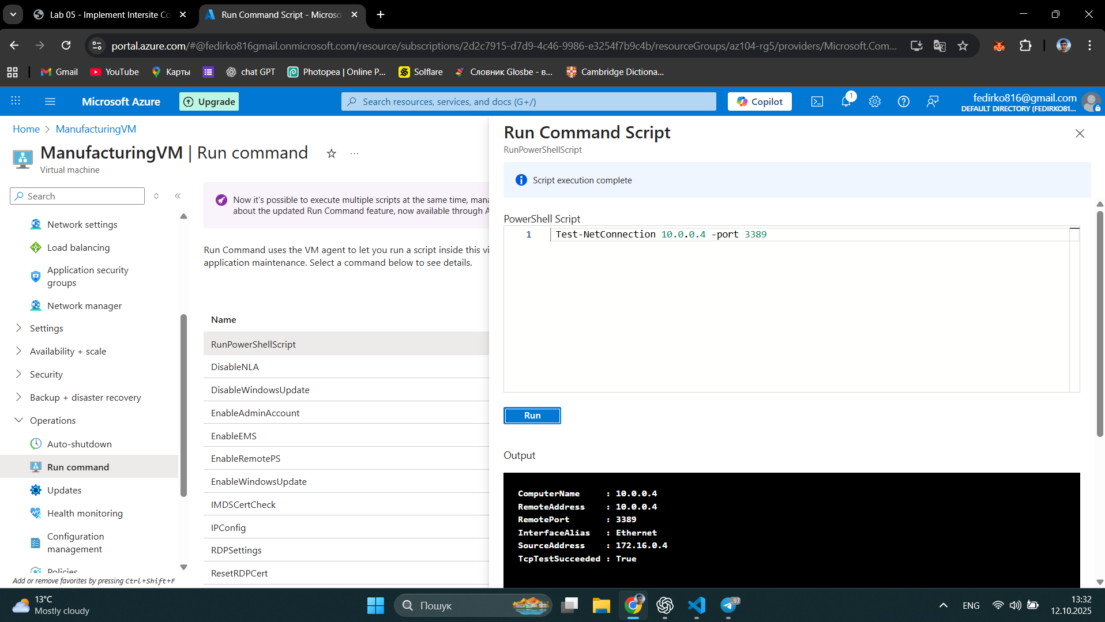Завдання 5 Використання Azure PowerShell для перевірки з’єднання між віртуальними машинами

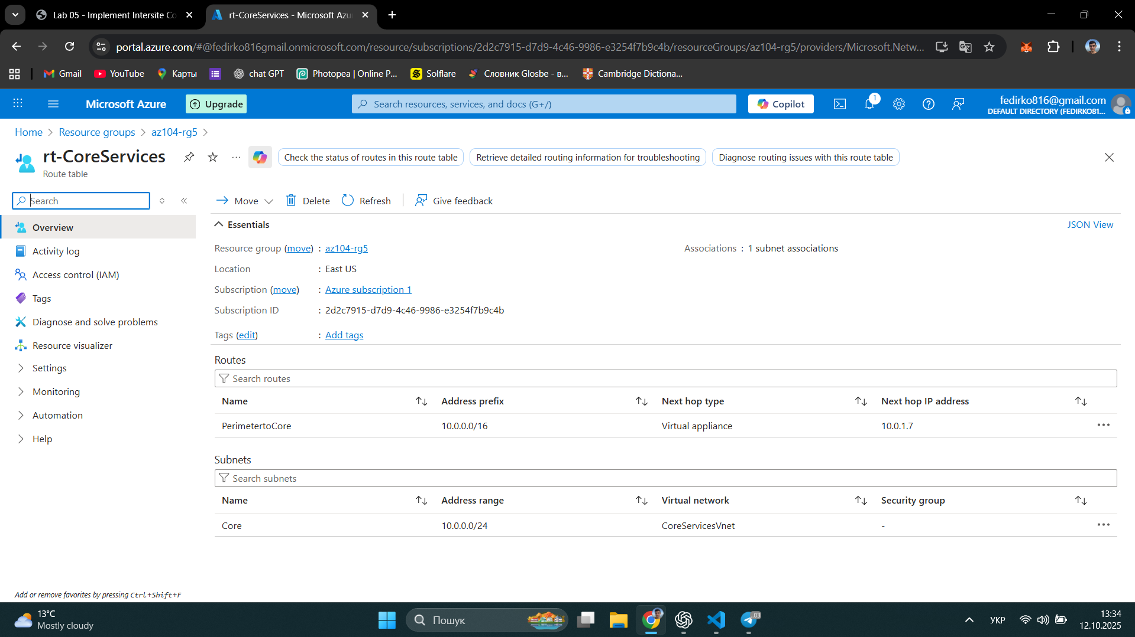Завдання 6 Створення власного маршруту

Ну і видалення

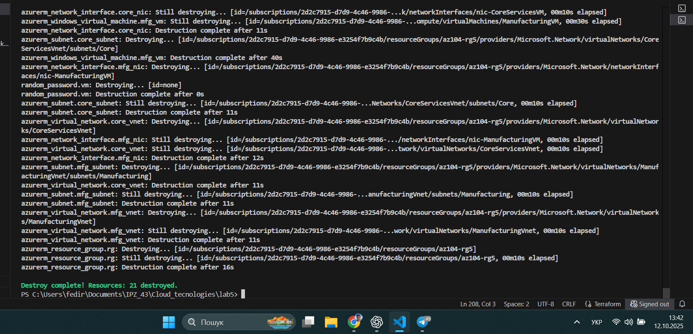

Висновок:

У ході виконання лабораторної роботи було реалізовано міжсайтову взаємодію між двома власноствореними віртуальними мережами в Azure — CoreServicesVnet і ManufacturingVnet.

Також було налаштовано віртуальні машини в окремих віртуальних мережах, після чого перевірено відсутність початкової мережевої взаємодії. Для забезпечення зв’язку між мережами створено VNet Peering, який дозволив ресурсам у різних мережах обмінюватися даними.  
Ще створив кастомний маршрут (User Defined Route) для керування мережевим трафіком та підготовлено інфраструктуру до підключення майбутнього мережевого пристрою (NVA).

Вся інфраструктура була створена за допомогою Terraform, було цікаво реалізувати структуру таким методом. Також протестував з`єднання між мережами за допомогою Azure Power Shell скрипта.

Виконання роботи дало практичні навички роботи з Terraform для керування мережевими ресурсами Azure, створення пірінгу між віртуальними мережами та реалізації маршрутизації трафіку.